职业卫生技术报告信息网上公开记录表

用人单位名称 | 东营嘉信机械有限公司
用人单位注册地址 | 山东省东营市东营区金象山路1号向南200米
联系人 | 马江峰
报告名称及编号 | 东营嘉信机械有限公司定期检测SDSA-ZJ2024-0803
项目组人员 | 赵晨
现场调查人员 | 赵晨、初晓晨
现场调查时间 | 2024.8.12 | 用人单位陪同人 | 马江峰
采样与测量人员 | 赵晨、张志海
采样与测量时间 | 2024.8.16-17 | 用人单位陪同人 | 马江峰
现场照片（现场调查及现场采样与测量照片，含企业名称或标识的合影照片）
12-08-2024
12-08-2024

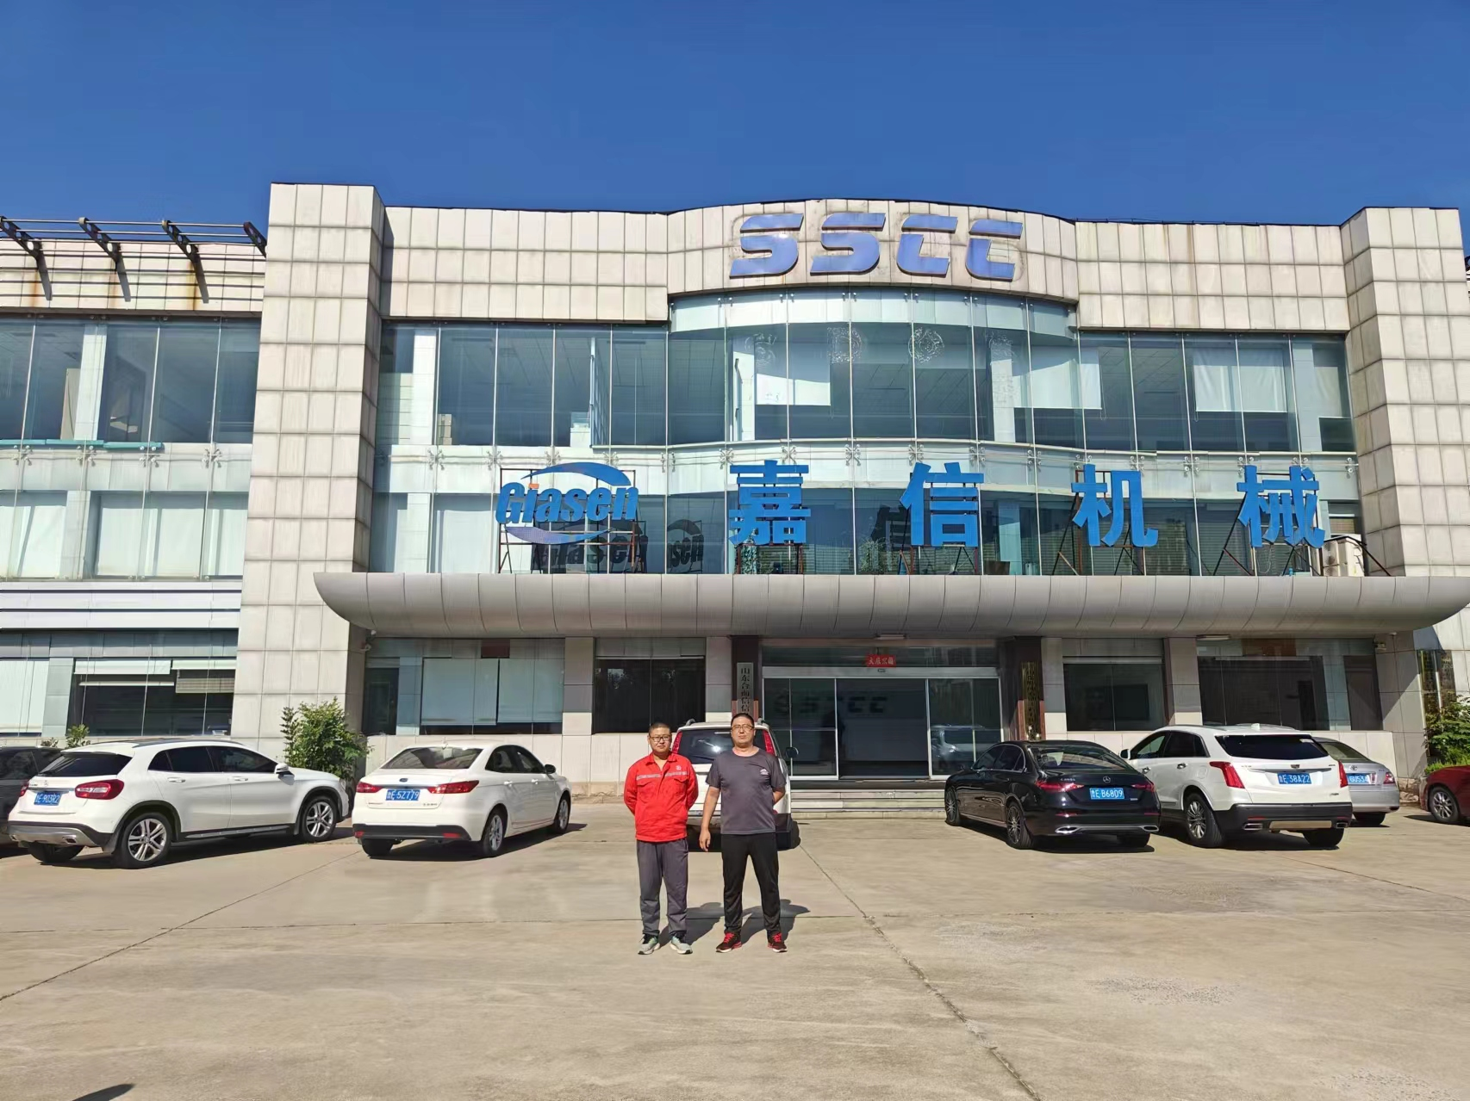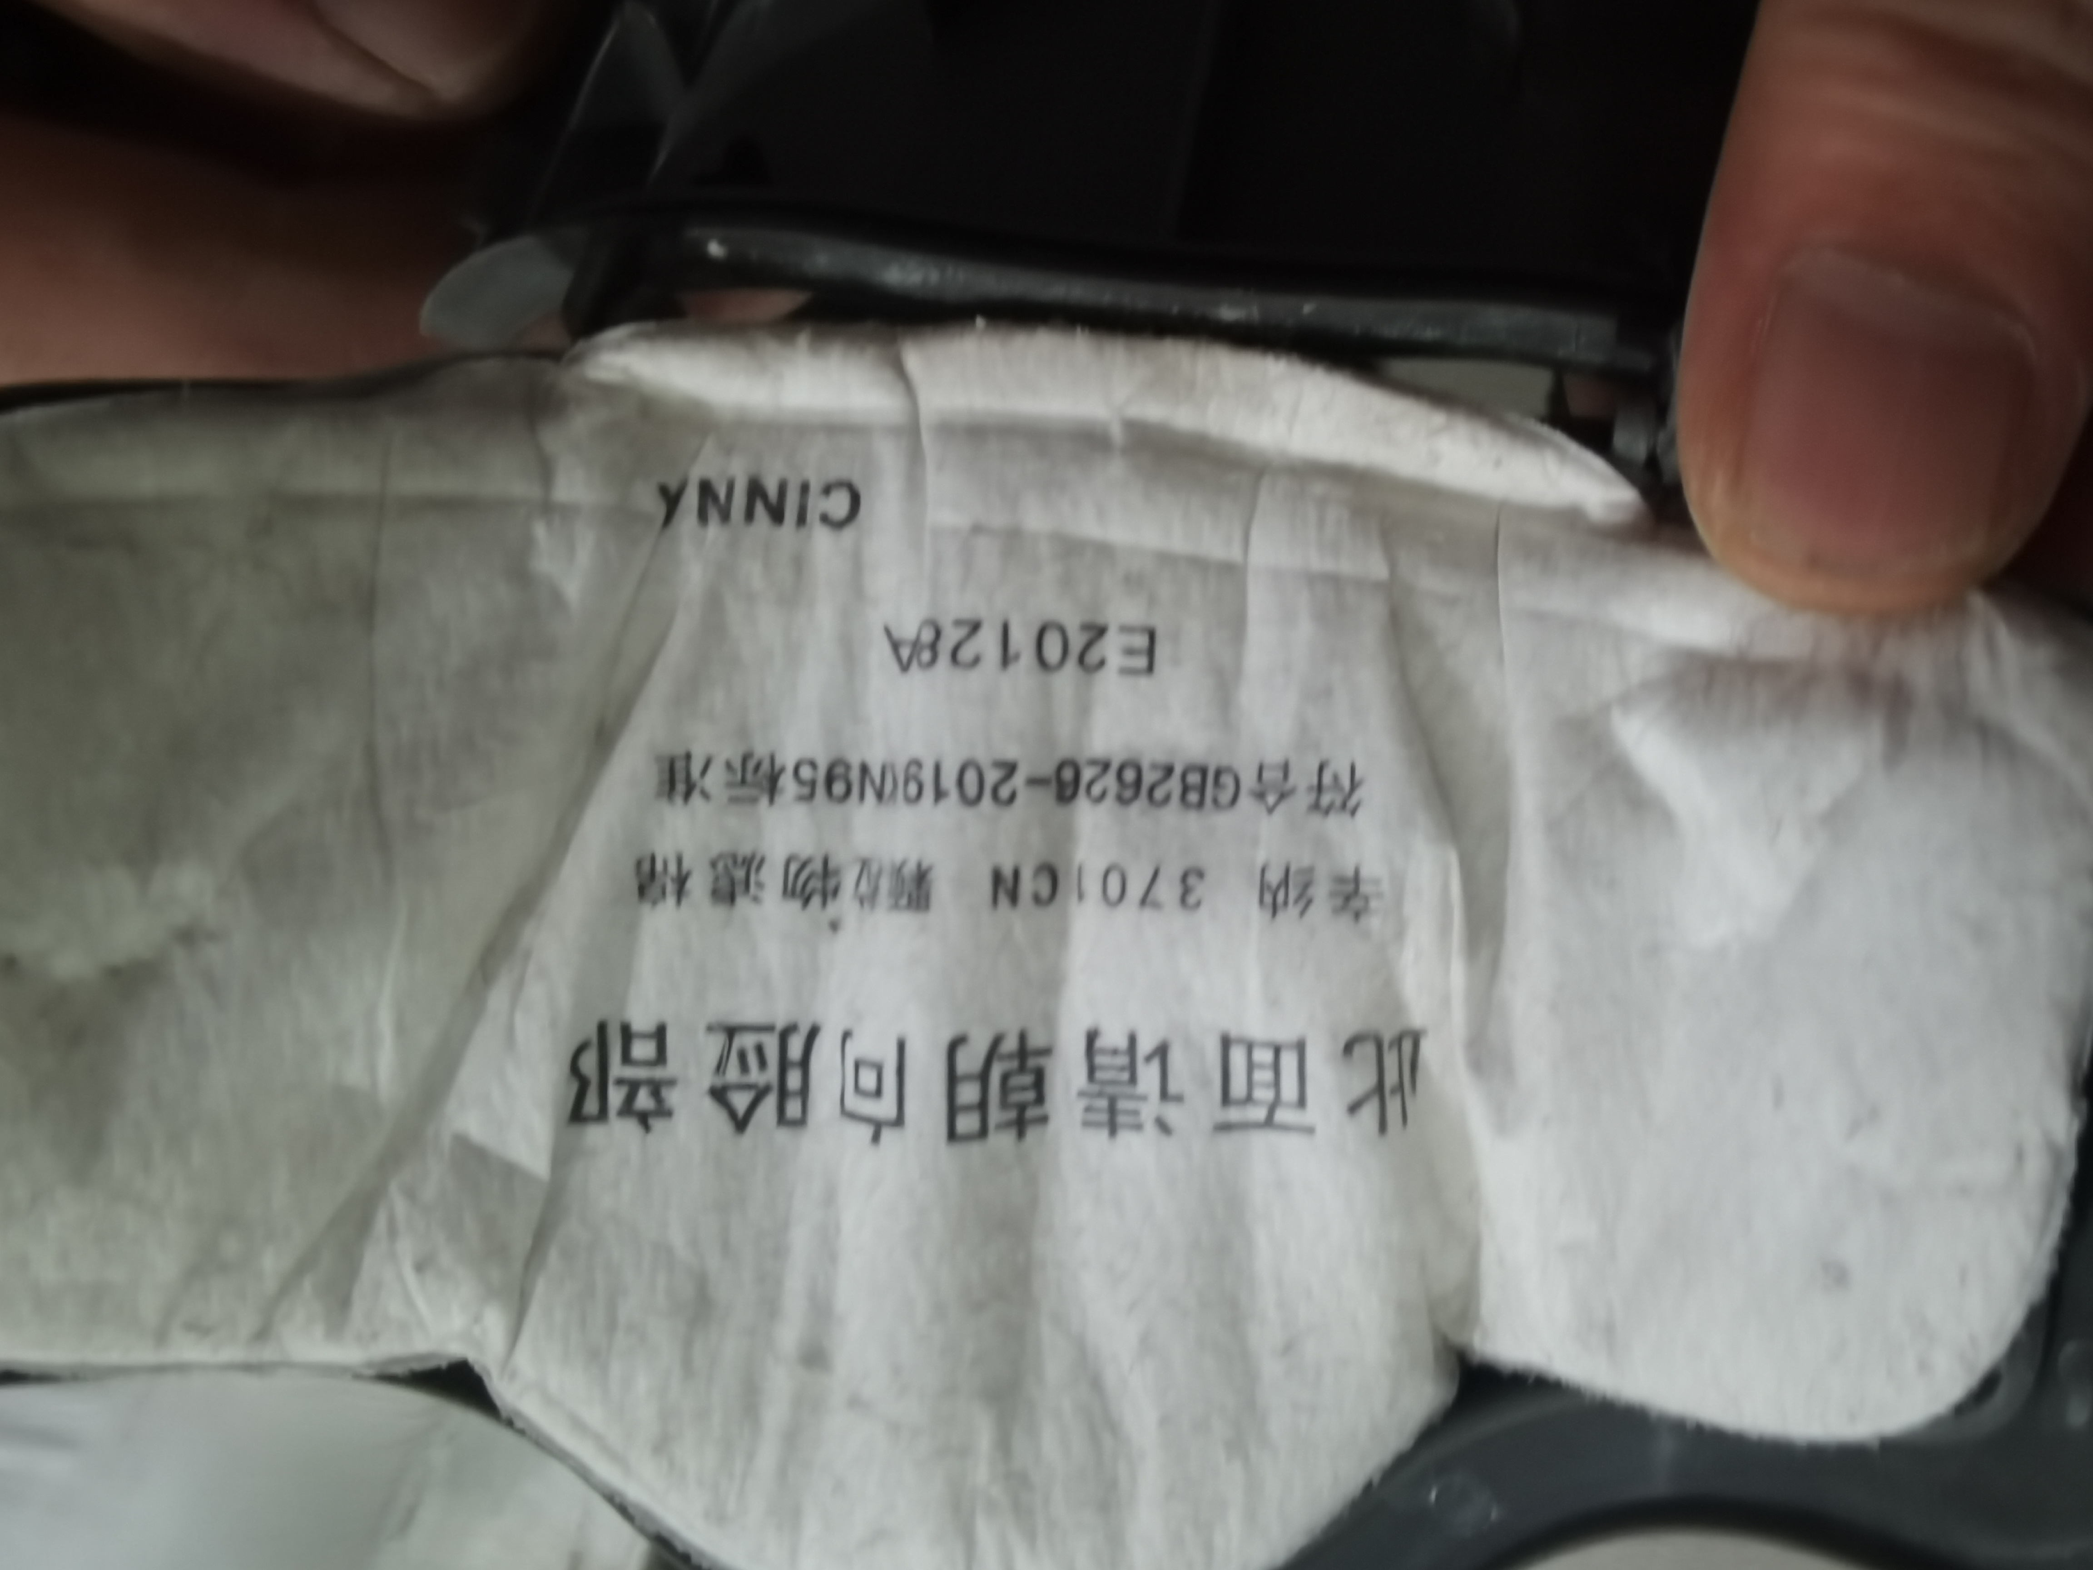

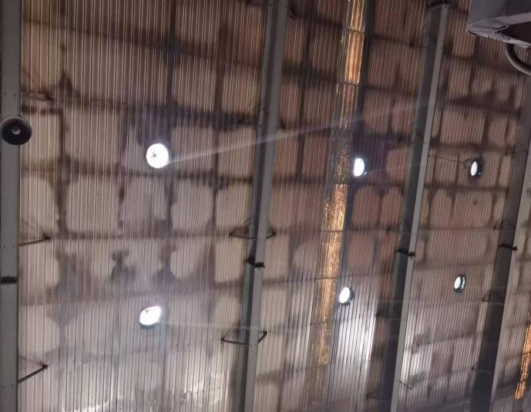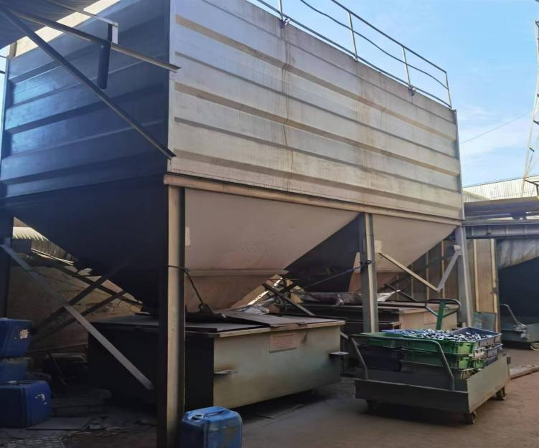
12-08-2024
12-08-2024

